«Обучаем ребенка одеваться»
Воспитатель: Н.И. Груздева
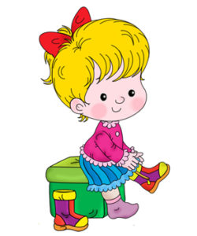
- Поощряйте инициативу ребенка, хвалите за каждое проявление самостоятельности.
- Наберитесь терпения, не мешайте ребенку, выдержите темп одевания, не подгоняя его. При необходимости скорректируйте режим дня так, чтобы начинать утренние сборы заранее.
- Учите ребенка правильным действиям с одеждой.
- При нежелании самостоятельного одевания подтолкните ребенка совместной деятельностью - начните действие и предложите закончить самостоятельно.
- Не приобретайте для ребенка одежду со сложной конструкцией (молнии, шнурки, косые швы и т.д.), одежда должна быть удобна для одевания
- Показывайте пример в одевании. Одевайтесь вместе и одновременно: вместе надели колготки, костюм, теплые вещи и т.д.
- Используйте развивающие игры с пуговицами, молниями, шнурками, которые помогут освоить манипуляции с этими предметами
- Подсказывайте ребенку особенности и порядок одевания, сделайте алгоритм и расположите на видном месте.
- Придерживайтесь принципа единства требований. Дети должны одеваться самостоятельно везде и всегда независимо от времени суток и местонахождения (дома, детский сад, гости).
- Указывайте на неопрятность в одежде и поощряйте попытки контроля над собственным внешним видом.
- Не провоцируйте негативное отношение к одежде. Не наказывайте и не ругайте ребенка за отсутствие навыков, а при необходимости, помогите ему.
УСПЕХОВ ВАМ

